Kaj te danes čaka pri matematiki?

Pri matematiki boš odšteval v množici naravnih števil do 100 tako, da boš desetičnim številom odšteval enice.
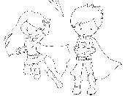
Potreboval boš 100 palčk zvezanih v butarice po 10 palčk. Potreboval boš še
stotični kvadrat.
S palčkami ponazori število 60.

TAKOLE:

Sedaj pa od tega kupčka odvzemi 5 palčk. Tega ne moreš narediti, kajne? Razen, če eno butarico razdereš.

TAKOLE:

Koliko butaric (desetic) ostane? Koliko palčk (enic) ostane?

TOLIKO:

Z računom to zapišemo takole:
60 – 5 = 55
Takole pa to pokažemo na stotičnem kvadratu. Postaviš se na število 60 in narediš 5 poskokov nazaj. Poskusi še ti.

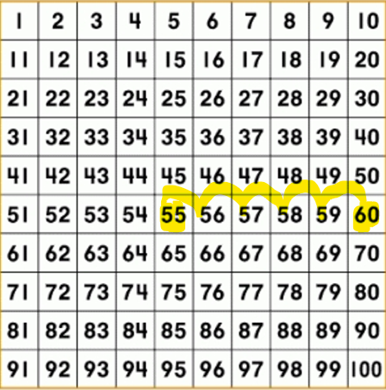

Naredi prikaze s palčkami še za te račune.
50 – 7 =
30 – 4 =
20 – 8 =

Natančno si oglej spodnja dva prikaza.
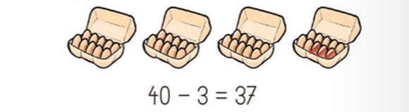

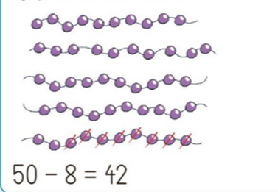

Sedaj zgornji račun (50 – 8 = 42) prikaži še na stotičnem kvadratu. Postavi se na število 50. Pojdi za 8 polj nazaj. Pristal si na številu 42.

Na tak način prikaži na stotičnem kvadratu še naslednje račune:
20 – 9 =
90 – 5 =
60 – 6 =

Delovni zvezek za matematiko odpri na strani 80, 81 in reši naloge. Besedilne naloge pusti. Pozorno si beri navodila. Če se ti zdi, da pri računanju potrebuješ palčke ali stotični kvadrat, jih lahko uporabiš.

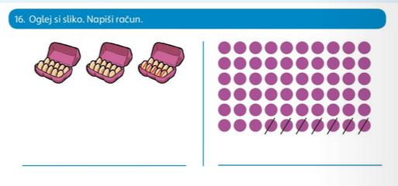
Spodaj te čakajo rešitve za naloge na strani 80, 81.
60 – 7 = 53
30 – 5 = 25

Uf, pa smo prišli do konca 🤯.

